- 已知某一维归一化波函数为，n为任意正整数，x∈(0, l), l为正实数
- 写出微观粒子一维动能算符的表达式
- 请问该波函数是否是算符的本征函数？为什么
3) 请问状态ψ=3ψ₁+2ψ₂是否是算符的本征函数？如果是，求出其本征值，如不是，求出其平均值
解：
(1)
微观粒子一维动能算符
(2) 因为
，波函数前面的系数是常数，因此题设波函数是算符T的本征函数

(3) 根据态叠加原理，ψ=3ψ₁+2ψ₂也是体系可能状态，但
Tψ=3Hψ₁+2Hψ₂≠Eψ,所以体系处于该状态时没有本征值，只有平均值。

2. 微观粒子的动量可以用德布罗意关系式估算（p ≈h/a），据此结合课程所学知识解释为何电子永远无法落到原子核里面，并估算氢原子体系中电子离原子核平均距离。
解：

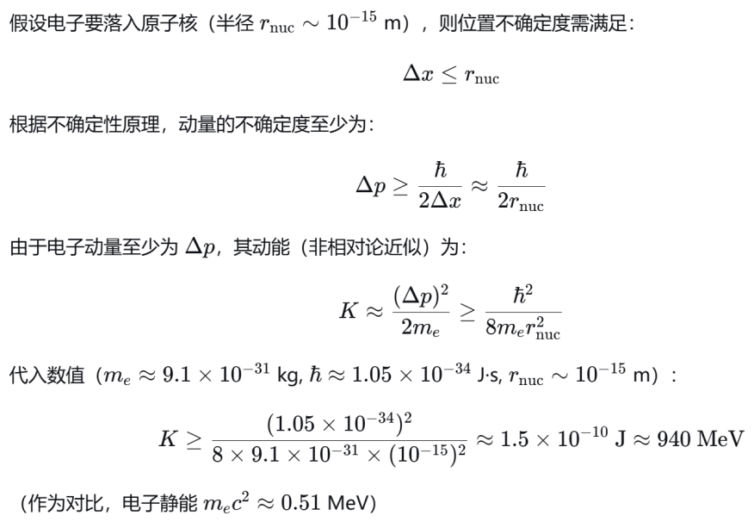
电子总能量等于动能加上势能，动能表达为$T=\frac{p^{2}}{2m}$
又因为：$p=\frac{h}{a}$
所以$T=\frac{p^{2}}{2m}=\frac{h^{2}}{2ma^{2}}$
而势能根据原子核与电子的相互作用可以表达为$V=−\frac{e^{2}}{4{}_{0}a}$
因此总能量$E=\frac{h^{2}}{2ma^{2}}−\frac{e^{2}}{4{}_{0}a}$
总能量是a的函数
$$\frac{dE}{da}=−\frac{h^{2}}{ma^{3}}+\frac{e^{2}}{4{}_{0}a^{2}}$$
处于稳定体系$\frac{dE}{da}|_{a=a_{0}}=0$
我们有：
$$a_{0}=\frac{4_{0}h^{2}}{me^{2}}$$
这是体系最稳定时电子离核的距离，近似理解为电子离原子核的平均距离

3．已知${\left(Δx\right)}^{2}=〈{\left|x−〈x〉\right|}^{2}〉$，证明测量值不确定度平方满足关系式${\left(Δx\right)}^{2}=〈x^{2}〉−{〈x〉}^{2}$; x是量子力学算符

4. 单项选择考虑一个量子力学方程，其中a_{n}的物理意义可以理解为：
(a) 力学量算符的一个可能测量结果; (b) 力学量算符测量的不确定量;
(c) 力学量算符的多次测量的统计平均; (d) 以上均错.

